504學習吧 連結網址和邀請碼
社會五下--翰林版本教材區(紫色部分)﹑線上課程區﹑作業區和補交作業區
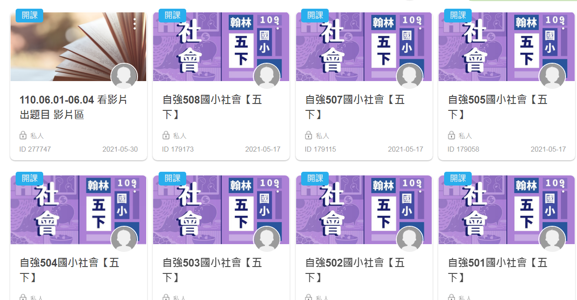
  邀請碼 684153  https://www.learnmode.net/course/179037?passcode=684153 |   邀請碼 797687  https://www.learnmode.net/course/277747?passcode=797687
  邀請碼 972393  https://www.learnmode.net/course/281798?passcode=972393 |   邀請碼 672831  https://www.learnmode.net/course/290479?passcode=672831
  邀請碼 583239  https://www.learnmode.net/course/303890?passcode=583239 |   邀請碼 498324  https://www.learnmode.net/course/303903?passcode=498324

